BỘ CÔNG THƯƠNG  TRƯỜNG ĐẠI HỌC CÔNG NGHIỆP HÀ NỘI  MÃ ĐỀ: 02 | ĐỀ THI KẾT THÚC HỌC PHẦN  TÊN HỌC PHẦN: Thiết Kế Web  MÃ HỌC PHẦN: IT6039  TRÌNH ĐỘ ĐÀO TẠO: Đại học  Thời gian thi : 60 phút (không kể thời gian phát đề)
Câu 1(8 điểm): Hãy thiết kế trang Tên sinh viên_Mã sv.html (trong đó tên sinh viên viết tiếng việt không dấu) trang định dạng Tên sinh viên_Mã sv.css có bố cục như sau:
Header
Menu | Content
Hình 1. Bố cục của trang web (1 điểm)
- Phần header như hình 2 bên dưới gồm có (1,5 điểm)
  - Header có nền màu xanh với mã màu #336699
  - Logo của website là 1 file ảnh
  - Bên cạnh là hộp tìm kiếm (không cần hình kính lúp) bên cạnh là siêu liên kết có tên “Cart” có chữ màu trắng khi di chuyển vào chuyển sang chữ màu đỏ, kế tiếp là các icon.
Hình 2: Header của trang web
- Phần menu như hình 3 bên dưới ( 3 điểm)
  - Dòng tiêu đề “ALL CATEGORY” có nền #336699 (xanh), chữ màu trắng.
  - Menu cấp 1 có màu nền mặc định là: màu trắng và chữ màu đen có đường viền 1px
- Khi di chuyển vào menu cấp 1 đổi màu chữ thành #336699 (xanh). Khi đưa chuột vào mục Laptops hiển thị menu cấp 2 như hình(các thành phần của menu cấp 2 là các siêu liên kết), menu cấp 2 có màu nền trắng và chữ đen.

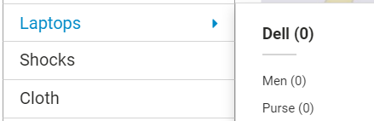

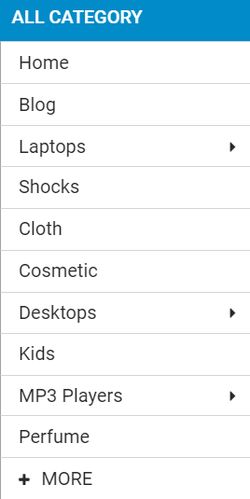
Hình 3. Menu của trang web

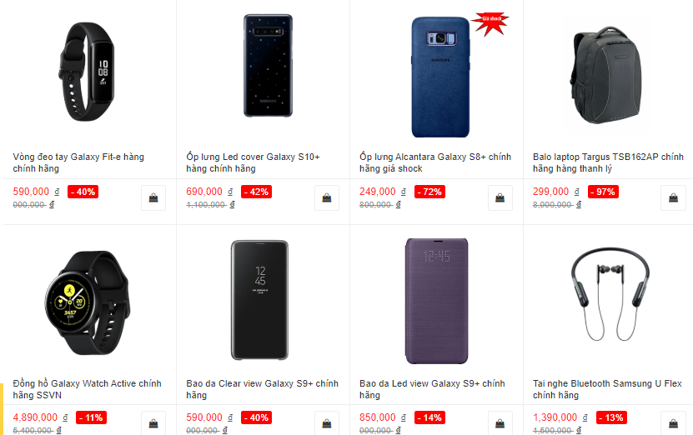
- Phần content như hình vẽ 4 bên dưới (2,5 điểm)
Hình 4: Content của trang web
  - Content có nền màu trắng. Ảnh có kích thước 400 x 200px. Nội dung thông tin bằng văn bản đơn giá chưa giảm có chữ màu đen, đơn giá đã giảm chữ màu đỏ, thông tin giảm giá nền màu đỏ chữ màu trắng, tên sản phẩm chữ màu đen khi di chuyển vào chữ chuyển sang màu đỏ.
Câu 2(2 điểm): Cho form nhập liệu như sau
Sử dụng ngôn ngữ kịch bản JavaScript để kiểm soát thông tin nhập vào Form với yêu cầu thành phần Username và Password không được để trống. Trường Password phải ít nhất 8 ký tự, có ít nhất một ký tự in hoa, ít nhất một ký tự số và không bắt đầu bằng ký tự số, nếu nhập đúng thông báo ra màn hình “Bạn nhập đúng”, Nếu nhập sai thông báo ra màn hình”Bạn nhập sai”.
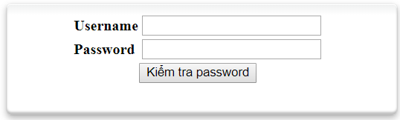
Cán bộ duyệt  Nguyễn Bá Nghiễn | Cán bộ thẩm định  Nguyễn Bá Nghiễn | Hà Nội, ngày 24 tháng 2 Năm 2022  Cán bộ biên soạn  Trần Phương Nhung

